SỞ GTVT TỈNH HẬU GIANG  THANH TRA SỞ | CỘNG HÒA XÃ HỘI CHỦ NGHĨA VIỆT NAM  Độc lập – Tự do – Hạnh phúc  Hậu Giang, ngày tháng 02 năm 2024

CUNG CẤP THÔNG TIN CHO WEBSITE SỞ

- Tiêu đề.
Giải tỏa các trường hợp mua bán trên cầu, lấn chiếm lòng đường, vỉa hè gây mất an toàn giao thông trên các Quốc lộ, Tỉnh lộ.
- Hình ảnh.
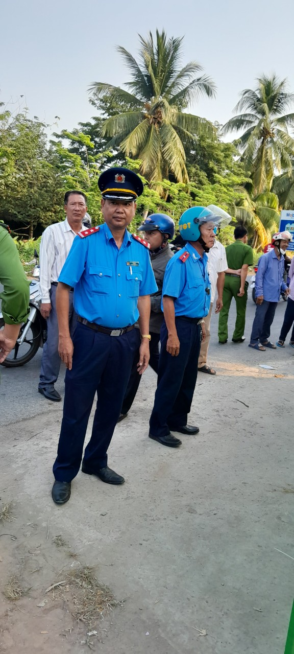
- Mô tả ảnh.
Lực lượng phối hợp liên ngành tiến hành giải tỏa hành lang an toàn giao thông đường bộ năm 2024 trên địa bàn huyện Phụng Hiệp.
- Trích đoạn.
Thanh tra Giao thông vận tải Hậu Giang phối hợp với Ban an toàn giao thông huyện Phụng Hiệp, Văn phòng Ban an toàn Giao thông tỉnh, Phòng Cảnh sát quản lý hành chính về trật tự xã hội Công an tỉnh, Văn phòng quản lý đường bộ 4.5 tiến hành lập lại trật tự hành lập lại trật tự an toàn giao thông và giải tỏa hành lang an toàn giao thông đường bộ.
- Nội dung.
Cụ thể, Ban An toàn giao thông huyện đã triển khai Kế hoạch số 19/KH-UBND, ngày 23/01/2024 của Ủy ban Nhân dân huyện Phung Hiệp về việc phối hợp Văn phòng Ban an toàn Giao thông tỉnh, Phòng Cảnh sát quản lý hành chính về trật tự xã hội Công an tỉnh, Thanh tra Sở Giao thông vận tải và Văn phòng quản lý đường bộ 4.5 tiến hành ra quân lập lại trật tự, an toàn giao thông; giải tỏa hành an toàn giao thông đường bộ năm 2024 trên địa bàn huyện Phụng Hiệp.
Trước khi ra quân, Tổ công tác đã tổ chức tuyên truyền, phổ biến rộng rãi các quy định của pháp luật về quản lý, bảo vệ hành lang an toàn giao thông (ATGT) đường bộ để nhân dân sinh sống, kinh doanh, buôn bán dọc các tuyến đường nắm, hiểu rõ các quy định của pháp luật về bảo kết cấu hạ tầng giao thông đường bộ. Vận động nhân dân không vi phạm, lấn chiếm hành lang ATGT, tự giác tháo dỡ các công trình vi phạm trên tuyến để đảm bảo an toàn giao thông, đồng thời cho các hộ viết cam kết không tái lấn chiếm.
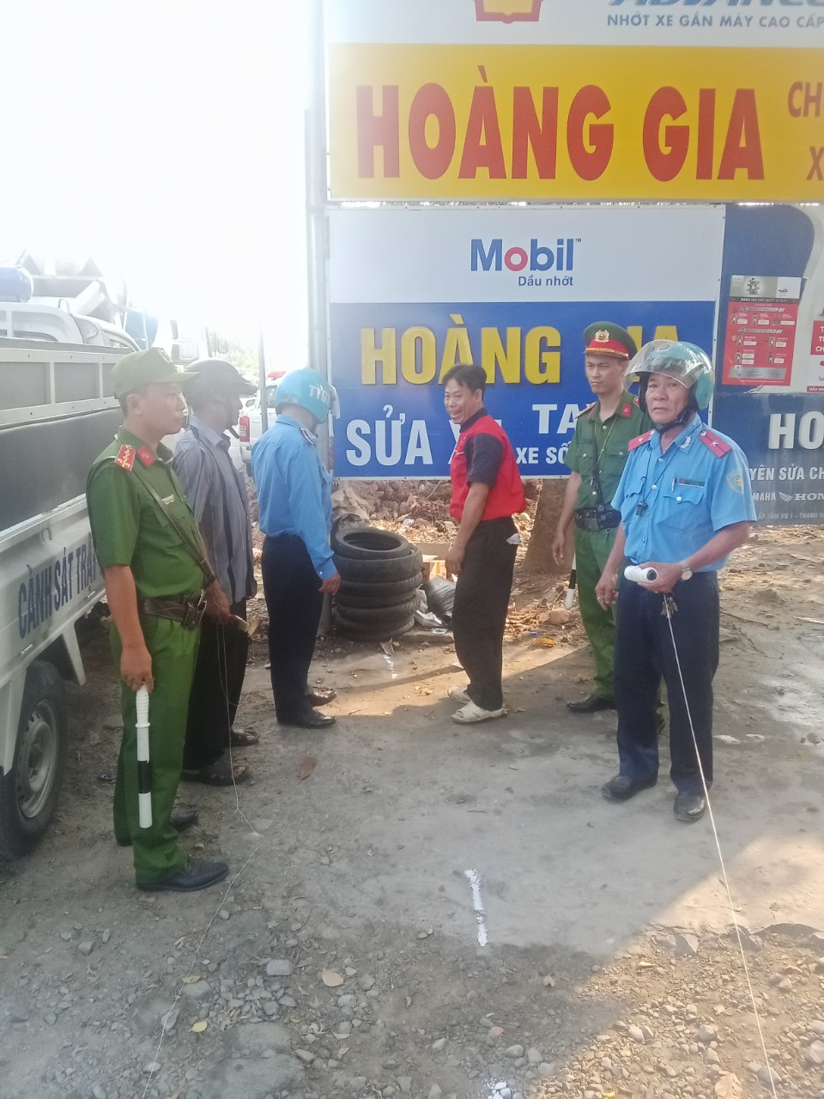
Theo đó, từ ngày 05/02/2024 đến ngày 06/02/2024, lực lượng đã tập trung kẻ vẽ vạch giới hạn nơi mua bán, di dời các trường hợp họp chợ, mua bán hàng hóa; đặt, treo biển hiệu, biển quảng cáo, mái che trong phạm vi an toàn đường bộ và các hành vi khác gây cản trở giao thông trên tuyến QL61 (đoạn từ Tầm Vu đến Cầu Cái Tắc). Qua hai ngày ra quân, đoàn đã di dời được 182 biển hiệu, bảng quảng cáo lấn chiếm hành lang; cắt tỉa cây xanh che khuất tầm nhìn được 141 cây, tạo cảnh quang môi trường, đường thông, hề thoáng phục vụ tốt cho việc đi lại của người dân, góp phần ổn định tình hình trật tự an toàn giao thông trên địa bàn./.
Thực hiện: Thanh tra Sở GTVT

Duyệt của BBT | Duyệt của lãnh đạo | Người viết tin  Lâm Hoàng Đức

